Sosiale medier og publiseringsplan - poliokampanje 2026

Emneknagger som skal brukes er: #EndPolio #Polioaksjonen #Rotary #VerdensPoliodag

Dokumentet inneholder
- Publiseringsplan for de nasjonale Facebook og Instagram.
- Forslag til tekster som kan brukes av klubbene

Hovedbudskap
"Vi er nær. Nå må vi fullføre."
Eksternt budskap
- Polio er nesten utryddet – men ikke ferdig
- Hvis vi stopper nå, kan sykdommen komme tilbake
- Små bidrag gir stor effekt
- Rotary er en global aktør med lokal tilstedeværelse
Internt budskap i klubbene
- Vår klubb er viktig for å lykkes
- Dette er en historisk mulighet
- Det er enkelt å bidra

Publiseringsplan for de nasjonale Facebook og Instagram. Disse postene kan alle klubber dele på egne kontoer og legge til en lokal tilpasset tekst og for eks vippsnummeret sitt. Under planen er det flere tekstforslag som kan brukes i sosiale medier.

Planen er med forbehold om endringer. Oppdatert 10/9.
NB! Nettsiden støtter ikke emojis. Derfor er alle tekstforslagene uten. Det vil ikke være publseringer på alle datoene.

Dato i oktober | Tekst i posten. Sampubliserer på Facebook og Instgram | Hvilket bilde/video/illustrasjon skal brukes
1  , | Vi er så nær. Nå må vi ikke gi oss.  Polio kan utryddes. Takket være vaksiner og en enorm global innsats er sykdommen redusert med 99,9 %. Men det gjenstår fortsatt arbeid før vi kan si: Polio er borte.  Helseministeren oppfordrer oss til å bidra.  Bli med og mobiliser. Støtt Rotarys poliokampanje.  For hver krone som samles inn, gir Gates Foundation to kroner ekstra. Din 100-lapp blir til 300 kroner i kampen mot polio.  La oss fullføre jobben – sammen.  #EndPolio #Polioaksjonen #Rotary #VerdensPoliodag | Helseministeren
2
3
4
5 | Et barn. En sykdom. Et helt liv med konsekvenser.  Bjørn Olav fikk polio som toåring. I dag er polio nesten utryddet – takket være vaksiner og mange års innsats.  Men kampen er ikke over.  La hans historie bli en del av fortiden – ikke fremtiden.  Bli med og hjelp oss å utrydde polio.  #EndPolio #Polioaksjonen #Rotary #VerdensPoliodag | 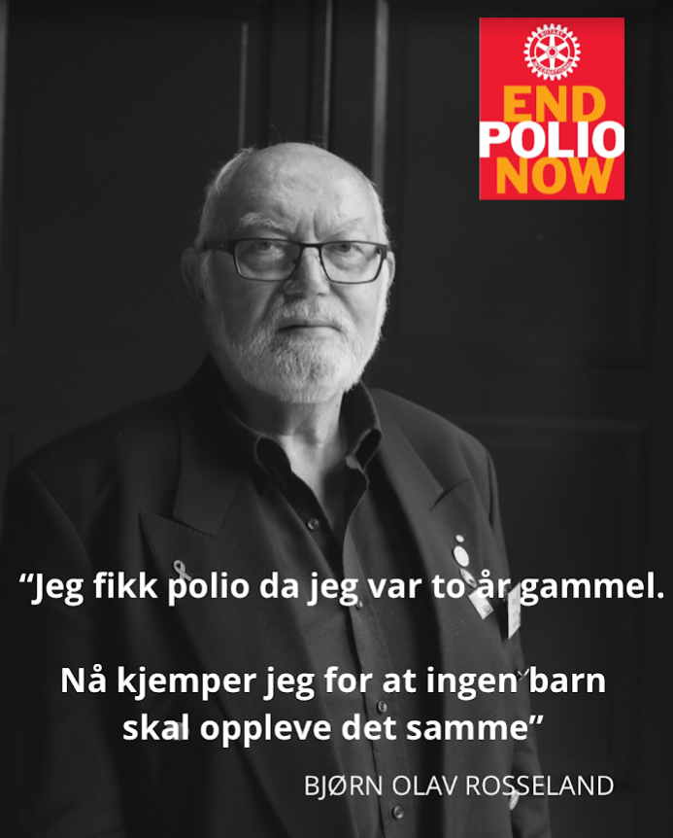  Informasjonsmateriell - Verdens poliodag 2025 - Google Foto
6 | Tenk at en sykdom som kan lamme et barn, nesten er utryddet.  Polio rammer først og fremst barn under fem år. Viruset kan føre til varig lammelse, og i verste fall død. Det finnes ingen kur – men en vaksine som kan beskytte barn mot sykdommen.  Siden 1988 er antallet tilfeller av vill poliovirus redusert med mer enn 99 %. Rotary har, sammen med sine samarbeidspartnere, bidratt til å beskytte over 3 milliarder barn.  #EndPolio #Polioaksjonen #Rotary #VerdensPoliodag | Anders Basmo:
7 | Polio kan forandre et barns liv for alltid.  Hun var bare tre år da hun fikk polio. I dag er hun 81 – og bærer fortsatt konsekvensene.  Men i motsetning til mange andre sykdommer kan polio utryddes.  Vi er nesten i mål.  Hjelp oss helt i mål.  #EndPolio #Polioaksjonen #Rotary #VerdensPoliodag | 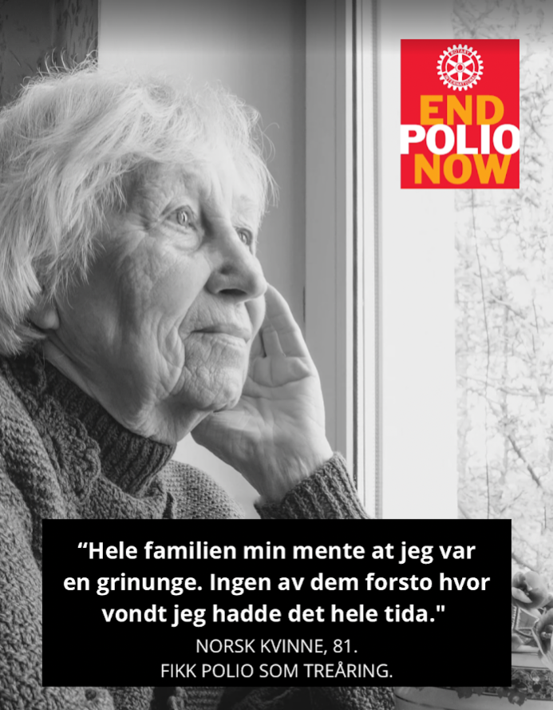  Bilder her: Informasjonsmateriell - Verdens poliodag 2025 - Google Foto
8
9
10
11
12 | Hugs å revaksinere deg!  Polio er nesten utryddet, men kampen er ikke over. Så lenge viruset finnes, kan det spre seg og ramme barn som ikke er beskyttet.  Vi må fortsette å vaksinere – helt til polio er borte.  Bli med og støtt kampen for en verden uten polio.  #EndPolio #Polioaksjonen #Rotary #VerdensPoliodag | 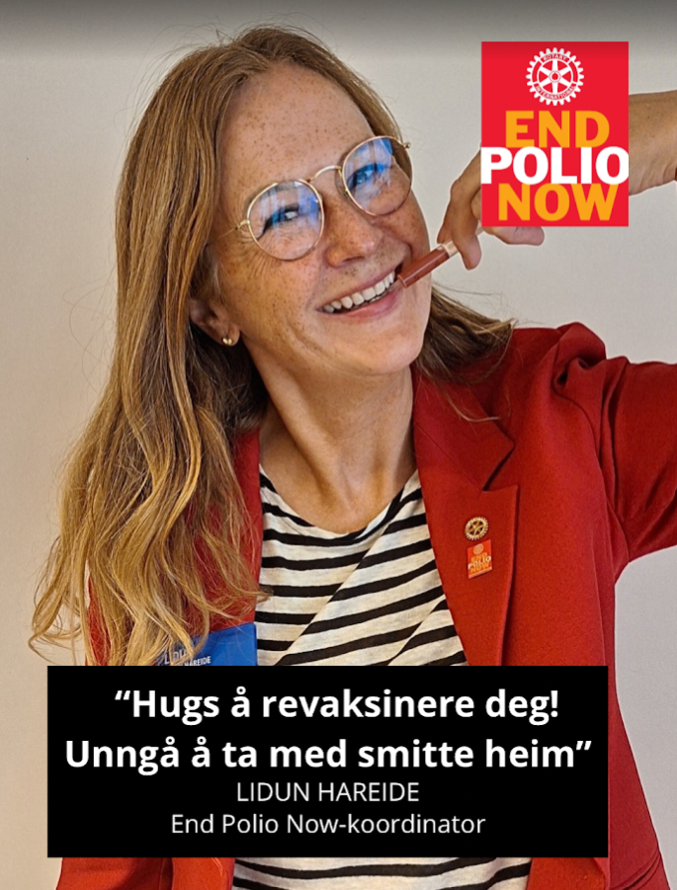  Informasjonsmateriell - Verdens poliodag 2025 - Google Foto
13
14
15 | En vaksine må komme trygt frem.  Fra kjøling og oppbevaring til transport og vaksinering – det ligger en stor innsats bak hver eneste vaksine som beskytter et barn mot polio.  I over 30 år har Rotary og samarbeidspartnerne bidratt til å få vaksinene frem til dem som trenger dem.  Vi er nesten i mål. Nå må vi fullføre.  Bli med og støtt kampen for en verden uten polio.  #EndPolio #Polioaksjonen #Rotary #VerdensPoliodag | 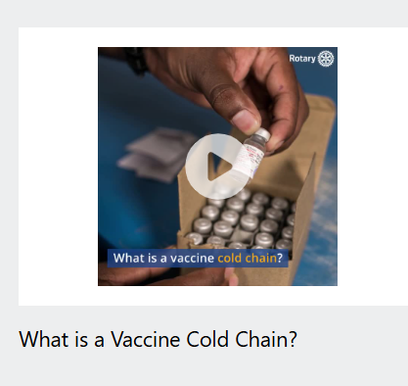  Handler om distribusjon og hvordan Rotarymedlemmer over hele verden bidrar til å få vaksinen ut til folket.
16
17 | En verden uten polio er mulig. ❤️  oktober markerer vi Verdens poli dag.  Vi har kommet utrolig langt, men det gjenstår fortsatt arbeid. Derfor fortsetter Rotary og samarbeidspartnerne kampen for at alle barn skal være beskyttet.  #EndPolio #Polioaksjonen #Rotary #VerdensPoliodag | 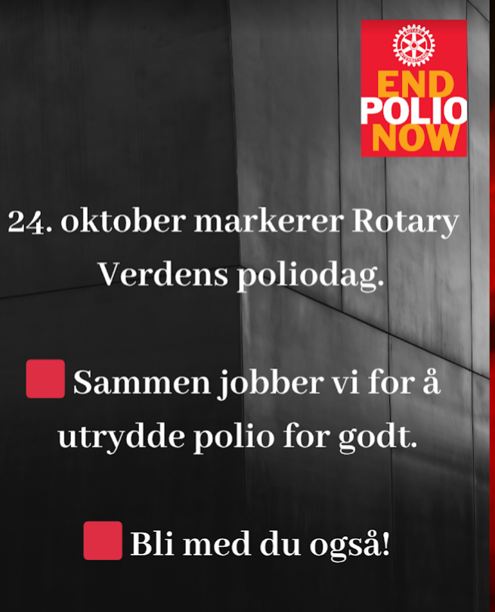  Informasjonsmateriell - Verdens poliodag 2025 - Google Foto
18
19
20 | #EndPolio #Polioaksjonen #Rotary #VerdensPoliodag Vi er nesten i mål.  Knut Anders Sørum minner oss om noe viktig: Polio er nesten utryddet. Men «nesten» er ikke godt nok når det handler om barn.  Vi kan faktisk få polio helt bort. Derfor må vi fortsette – helt til det siste barnet er beskyttet.  Bli med og bidra. Sammen kan vi utrydde polio.  :#EndPolio #Polioaksjonen #Rotary #VerdensPoliodag | Knut Anders Sørum.
21
22 | Opera kan være tragisk. Men det må ikke polio være.  Polio kan lamme barn for livet. I dag er vi nesten i mål med å utrydde sykdommen – takket være vaksiner og en enorm global innsats.  Nå trenger vi din hjelp til å fullføre.  For hver krone du gir til Rotarys poliokampanje, bidrar Gates Foundation med to kroner. 1 krone blir til 3!  Bli med på å skrive slutten på polio.  Støtt kampanjen – og hjelp oss helt i mål.  #EndPolio #Polioaksjonen #Rotary #VerdensPoliodag | Eli Kristin Hansveen.
23
24 | Vi gir oss ikke før polio er utryddet.  I dag er det Verdens politidag.  Vi har kommet utrolig langt. Nå gjenstår det siste steget.  La oss fullføre jobben – sammen.  Bli med. Støtt kampen mot polio.  24. oktober – Verdens poli dag  #EndPolio #Polioaksjonen #Rotary #VerdensPoliodag | Gro Hammerseng Edin.
27 | Takk for bidragene! Vi er et skritt nærmere å rydde ut polio. Fikk du ikke gitt?

Forslag til tekster som kan brukes av klubbene

Poster til sosiale medier som kan brukes før end-polio dagen 24. oktober
Under er det tre ulike poster som alle kan brukes før end-polio dagen. Nettsiden støtter ikke emojii, men det oppfordres til å krydre teksten med det. Illustrasjoner og animasjoner finnes her. Eller en kan bruke egne. Lager dere egne posster så bruk disse emneknaggene på posten så de er lette å søke opp. #rotary #endpolionow #polioaksjon2025#Rotarylightsuptheworldforpolio#serviceaboveself

Verdens Poliodag nærmer seg!
Bli med Rotary i kampen mot polio og hjelp oss å sikre en poliofri fremtid. Ditt bidrag vil ha tredobbel effekt, da Gates Foundation matcher hver krone med to kroner. Sammen kan vi gjøre en forskjell – sammen kan vi forandre verden! Ditt bidrag får tredobbel effekt!
Vipps til [LOKALT VIPPS-NUMMER] og bli en del av løsningen!
#rotary #endpolionow #polioaksjon2025#Rotarylightsuptheworldforpolio#serviceaboveself
Hvert bidrag teller i kampen mot polio!
Visste du at når du gir penger til Polio plus, tredobles effekten av din gave? For hver krone du gir, matcher Gates Foundation med to kroner. Sammen kan vi stoppe polio én gang for alle!
Vipps til [LOKALT VIPPS-NUMMER] – din støtte betyr alt! #rotary #endpolionow #polioaksjon2025#Rotarylightsuptheworldforpolio#serviceaboveself
Hjelp oss å utrydde polio før Verdens Poliodag!
Polio lammer fortsatt barn, men vi er nær ved å vinne kampen. Og nå, med støtte fra Gates Foundation, vil ditt bidrag bli tredoblet! Du kan gjøre en forskjell!
Vipps til [LOKALT VIPPS-NUMMER] nå!
#rotary #endpolionow #polioaksjon2025#Rotarylightsuptheworldforpolio#serviceaboveself

Sosiale medier Tekster til end-polio dagen
Nettsiden støtter ikke emojii, men det oppfrodres til å krydre teksten med det. Illustrasjoner og animasjoner finnes her. Eller en kan bruke egne. Lager dere egne posster så bruk disse emneknaggene på posten så de er lette å søke opp. #rotary #endpolionow #polioaksjon2025#Rotarylightsuptheworldforpolio#serviceaboveself

I dag er Verdens Poliodag! Bli med Rotary i kampen for å utrydde polio.
Når du gir penger, tredobles ditt bidrag takket være Gates Foundation. Sammen kan vi sikre at ingen barn lenger skal lide av polio!
Bidra via Vipps til [LOKALT VIPPS-NUMMER] – din støtte utgjør en forskjell i dag!#rotary #endpolionow #polioaksjon2024 #RotaryInternational #serviceaboveself
Polio skal bli historie – bli en del av løsningen!
På Verdens Poliodag kan ditt bidrag få tredobbel effekt gjennom støtte fra Gates Foundation.Vi er nesten i mål, sammen kan vi utrydde polio! Gjør en forskjell i dag. Sammen kan vi sikre at polio blir utryddet en gang for alle.
La oss gjøre det siste løftet sammen)Vipps til [LOKALT VIPPS-NUMMER] i dag! #rotary #endpolionow #polioaksjon2025#Rotarylightsuptheworldforpolio#serviceaboveself
Polio skal bli historie – du er en del av løsningen!
Polio rammer fortsatt barn, men vi er nær ved å vinne kampen! Rotary vaksinerer barn i de mest sårbare områdene i verden. Med din hjelp utrydder vi polio! Og ditt bidrag tredobles takket være samarbeidet med Gates Foundation.
Vipps til [LOKALT VIPPS-NUMMER] – utrydd polio i dag! #rotary #endpolionow #polioaksjon2025#Rotarylightsuptheworldforpolio#serviceaboveself

